

**פרויקט גמר הנדסת תוכנה**

**תכנון ותכנות מסלול מערכות במסלול שירותי אינטרנט**



**שם התלמיד**: ליאור פז

**בית הספר:** תיכון אמי"ת באר טוביה

**ת.ז:** 215232448

**שם המורה:** ברק רפקי

**שנת לימודים:** תשפ"ג – 2032

**שם הפרויקט :** ביקוסרט –Bikoseret

**תאריך הגשה :** 19.6.23

**תיאור פרויקט :**

הפרויקט שלי הוא אתר ביקורות סרטים Bikoseret , אנשים נעזרים בו כדי לבחור את הסרט אותו יראו במהלך בילוי שלהם בקולנוע בית ובכל מקום , הוא עושה זאת באמצעות מתן מידע על הסרטים , כולל בתוכו תקציר קטגוריה ותגובות של סרטים שבעזרתם מקבלים המשתמשים מידע נרחב וחשוב על הסרט .

מטרה חשובה של האתר היא לאפשר למשתמש לבחור את הסרט שלו טרם הצפייה בו על ידי חוות דעת של אנשים ותקציר שמוצמד לכל סרט .

**קהל היעד :**

קהל היעד של האתר הוא החל מילדים ועד מבוגרים ופונה במיוחד לחובבי סרטים אשר מעוניינים לקבל מידע על סרט מסוים או לקבל חוות דעת עליו.

**תיאור האתר :**

האתר מחולק לשלושה חלקים: צד המנהל צד המשתמש וצד המשתמש הלא רשום המשתמש הלא רשום/הלא מחובר יכול לצפות בדף הבית של האתר הכולל סרטים ומידע עליהם אך לא מאפשר להם להגיב ולתת דעתם על סרטים . למשתמשים רשומים ניתנת האפשר,לתת את דעתם על הסרטים באמצעות תגובה על הסרט . למנהל האתר שהוא אחד ויחיד פתוחות כל האפשרויות של המשתמש הרשום, ובנוסף אליהן יש לו אפשרות למחוק סרטים ותגובות שיש באתר ולא רק שלו בניגוד למשתמש רגיל שיכול למחוק סרטים ותגובות רק שלו .

**למה בחרתי בנושא הזה :**

הנושא הזה מאוד עניין אותי וסיקרן אותי , התעניינתי מאוד באתרי סרטים שונים בתור חובב סרטים ובגלל החיבור שלי והאהבה לנושא החלטתי לבחור בנושא הזה לאתר שלי .

**שפות התכנות :**

C# ,html, css

**בעיות שנתקלתי בהן :**

במהלך הפרויקט נתקלתי במיוחד בבעיות שקשורות לעיצוב האתר ויישום פעולות .

**מבנה בסיס הנתונים:**

**במצב סגור :**

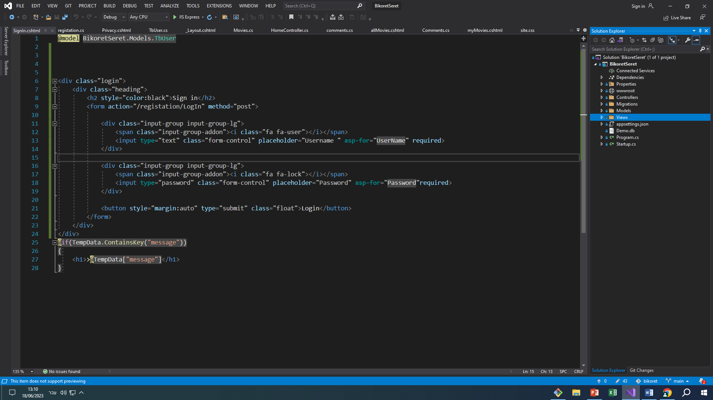

**\*\* ניתן לראות חלוקה לפי מודל MVC**

**\*\* ב WWWROOT נמצאים העיצובים והתמונות של האתר**

**במצב פתוח :**

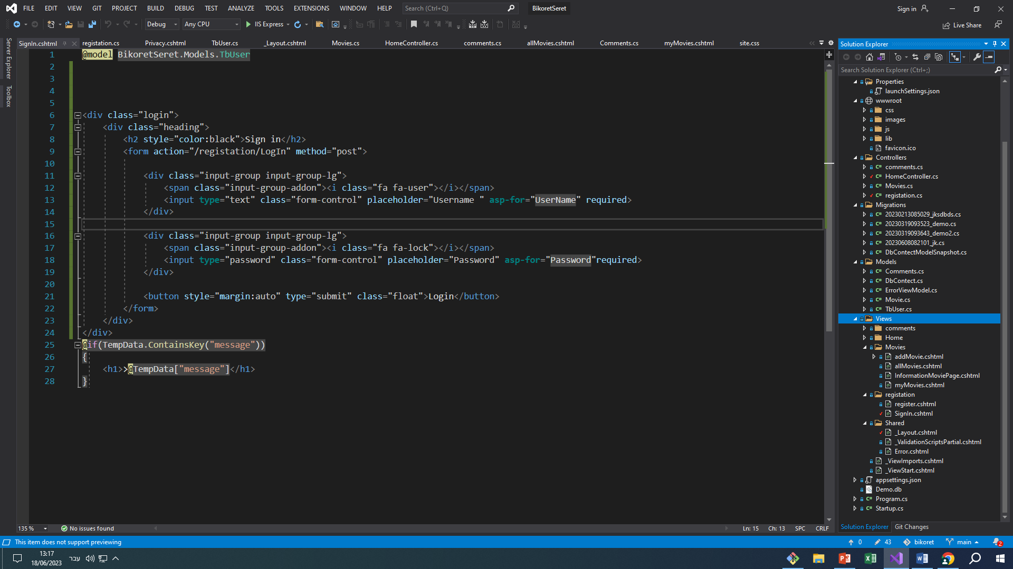

** דף REGISTER להרשמה

** דף Sign in להתחברות

** בתקיה Models מודלים חישוביים

** ב MOVIES דף להוספת סרטים ולצפיה

**מבנה מסד הנתונים :**

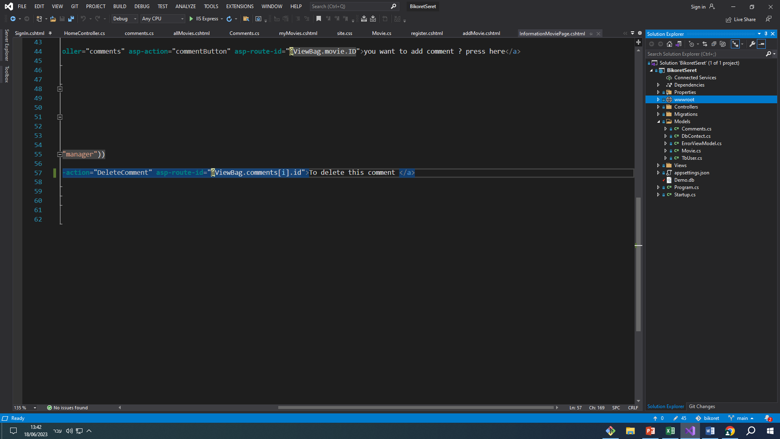

מסד הנתונים

המקשר בין מסד הנתונים

המודלים של המסד נתונים